Установка операционной системы Linux
  - Лабораторная работа № 1 (зачётная книжка № 1132259051)
Чжан Вэньцзюнь
2026-10-20
Содержание

1. Цель работы
Приобретение практических навыков установки операционной системы на виртуальную машину, настройки минимально необходимых для дальнейшей работы сервисов.

2. Задание
- Установить дистрибутив Fedora Sway на виртуальную машину VirtualBox.
- Выполнить первичную настройку системы: обновление, отключение SELinux, настройку раскладки клавиатуры, установку имени пользователя и имени хоста, установку программного обеспечения для подготовки документации.
- Установить дополнения гостевой операционной системы (VirtualBox Guest Additions).
- Проанализировать последовательность загрузки системы с помощью команды dmesg и получить следующие сведения:
  - версия ядра Linux;
  - частота процессора;
  - модель процессора;
  - объём доступной оперативной памяти;
  - тип обнаруженного гипервизора;
  - тип файловой системы корневого раздела;
  - последовательность монтирования файловых систем.

3. Теоретическое введение
Виртуальная машина — это программная среда, которая эмулирует аппаратное обеспечение компьютера и позволяет запускать на нём полноценную операционную систему параллельно с основной. В данной работе используется VirtualBox — свободная программа виртуализации, поддерживающая широкий набор гостевых операционных систем.
В качестве гостевой системы выбран дистрибутив Fedora Sway — сборка Fedora Linux с оконным менеджером Sway, использующим протокол Wayland.
Команда dmesg выводит сообщения ядра, накопленные в кольцевом буфере. Анализ этих сообщений позволяет установить параметры оборудования и последовательность инициализации подсистем при загрузке [1]. Работа с командной строкой и потоковым выводом описана в [2].

4. Выполнение лабораторной работы

4.1 Создание виртуальной машины
В менеджере VirtualBox создана виртуальная машина со следующими параметрами:
Таблица 1: Параметры виртуальной машины
Параметр | Значение
Имя машины | vzhang
Тип ОС | Fedora (64-bit)
Оперативная память | 4096 МБ
Число процессоров | 2
Видеопамять | 256 МБ, контроллер VBoxSVGA
Жёсткий диск | 40 ГБ, VDI, динамический
Сетевой адаптер | NAT

Имя виртуальной машины, имя пользователя внутри гостевой системы и имя хоста совпадают и соответствуют учётной записи студента.

4.2 Установка Fedora Sway
Загрузка производилась с установочного образа Fedora-Sway-Live-x86_64-44-1.7.iso, подключённого к виртуальному оптическому приводу. В мастере установки Anaconda выбраны русский язык интерфейса и раскладка клавиатуры us/ru, автоматическая разметка диска.
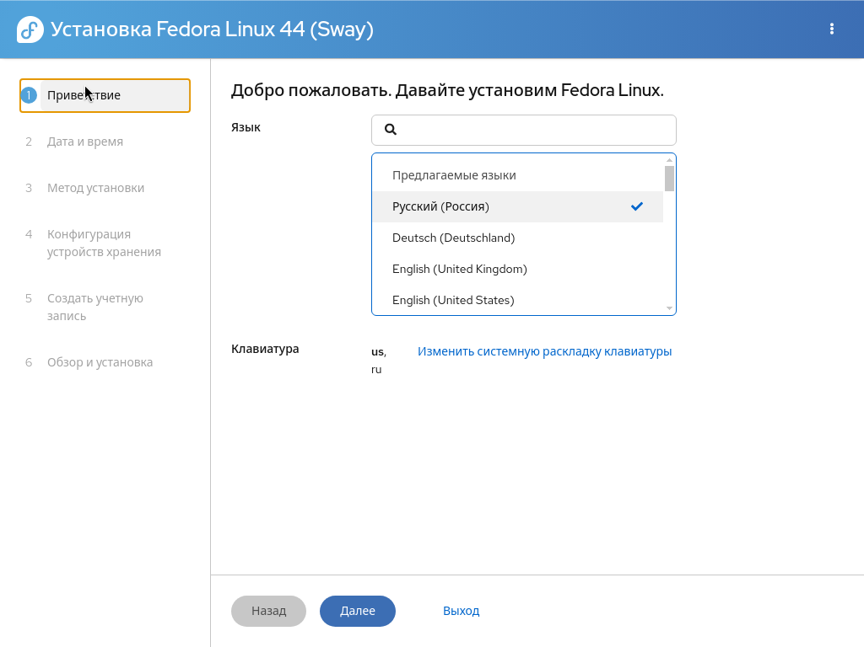
Рисунок 1: Мастер установки Fedora Linux 44 (Sway)
После завершения установки носитель был отключён, и система загружена с жёсткого диска.

4.3 Первичная настройка
Имя хоста приведено в соответствие с учётной записью:
sudo hostnamectl set-hostname vzhang
Выполнено обновление установленных пакетов:
sudo dnf -y upgrade
Установлено программное обеспечение, необходимое для подготовки документации (компилятор, интерпретатор Perl, заголовочные файлы ядра):
sudo dnf -y install gcc make perl kernel-devel kernel-headers elfutils-libelf-devel

4.4 Установка дополнений гостевой ОС
Дополнения гостевой ОС устанавливались с образа VBoxGuestAdditions.iso. Перед установкой потребовалось установить пакеты сборки ядра, после чего запущен установщик:
sudo mount /dev/sr0 /mnt/ga
sudo /mnt/ga/VBoxLinuxAdditions.run --nox11
Работоспособность дополнений проверена по загруженным модулям ядра и состоянию службы (см. Рисунок 2):
lsmod | grep -i vbox
systemctl is-active vboxservice
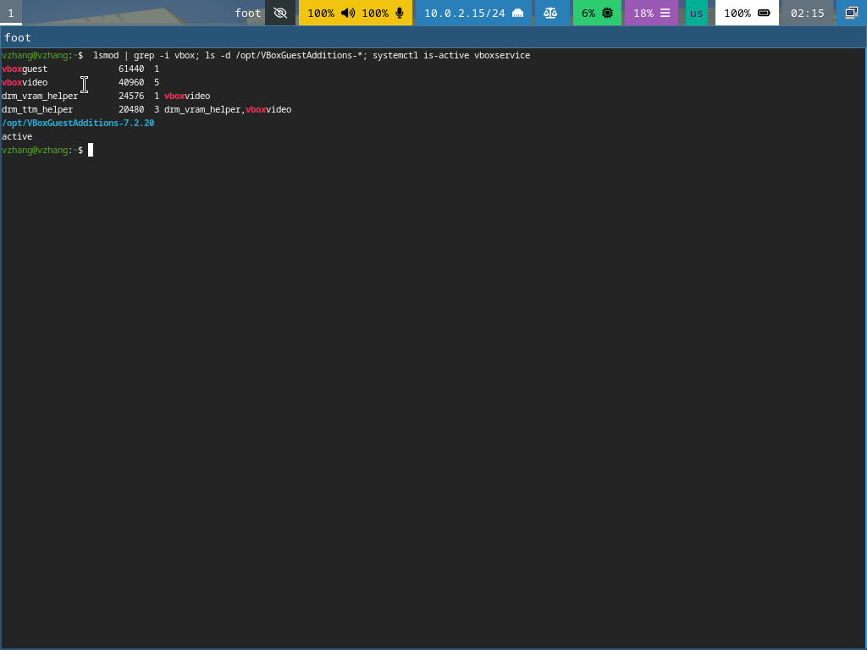
Рисунок 2: Модули ядра VirtualBox Guest Additions
В результате установлены модули vboxguest и vboxvideo, служба vboxservice находится в активном состоянии. Дополнения также обеспечили работу общей папки между основной и гостевой системами.

4.5 Анализ загрузки системы
С помощью команды dmesg получены требуемые сведения. Поиск по сообщениям ядра выполнялся фильтром grep:
sudo dmesg | grep -iE 'linux version|detected.*mhz|CPU0:|memory:|hypervisor'
findmnt -o TARGET,FSTYPE,SOURCE
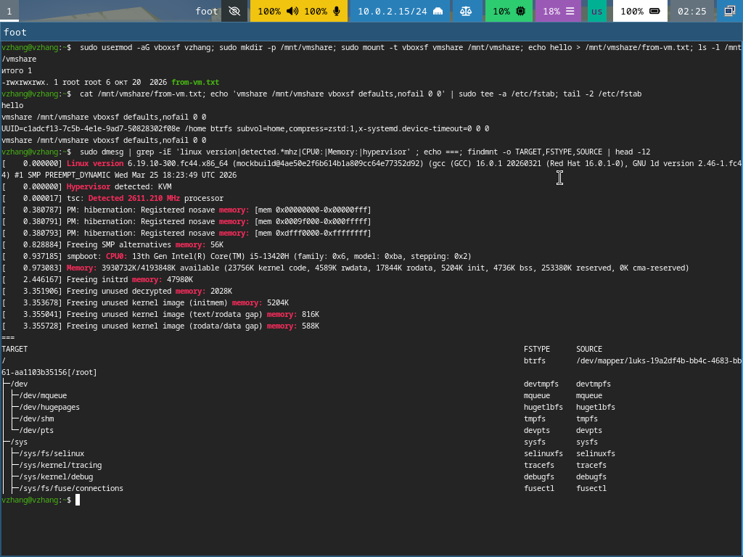
Рисунок 3: Анализ вывода dmesg
Полученные результаты сведены в табл. 2.
Таблица 2: Сведения, полученные с помощью dmesg
Сведения | Значение
Версия ядра | 6.19.10-300.fc44.x86_64, сборка от 25.03.2026
Частота процессора | 2611.210 МГц
Модель процессора | 13th Gen Intel(R) Core(TM) i5-13420H (family 0x6, model 0xba, stepping 0x2)
Объём доступной оперативной памяти | 3930732 КБ из 4193848 КБ
Тип гипервизора | KVM
Тип файловой системы корня | btrfs, устройство /dev/mapper/luks-…, подтом root

Последовательность монтирования файловых систем, восстановленная по выводу findmnt, приведена ниже:
- / — корневая файловая система (btrfs);
- /dev — devtmpfs;
- /dev/mqueue, /dev/hugepages, /dev/shm, /dev/pts — псевдофайловые системы устройств;
- /sys — sysfs;
- /sys/fs/selinux, /sys/kernel/tracing, /sys/kernel/debug — служебные подсистемы ядра;
- /sys/fs/fuse/connections — подсистема FUSE.

5. Контрольные вопросы
1. Какую информацию содержит учётная запись пользователя?
Учётная запись содержит имя пользователя, идентификатор пользователя (UID), идентификатор основной группы (GID), список дополнительных групп, домашний каталог, командную оболочку, а также параметры пароля в файле /etc/shadow.
2. Команды терминала и примеры их использования:
Таблица 3: Основные команды терминала
Назначение | Команда
Получение справки по команде | man ls, ls --help
Перемещение по файловой системе | cd /etc, cd ..
Просмотр содержимого каталога | ls -la, ls -lh
Определение объёма каталога | du -sh ~/work
Создание каталогов и файлов | mkdir -p ~/work/os, touch file.txt
Удаление каталогов и файлов | rmdir olddir, rm -rf tmp
Задание прав на файл | chmod 640 report.txt, chmod +x hello.sh
Просмотр истории команд | history, history 20

3. Что такое файловая система? Приведите примеры.
Файловая система определяет способ организации, хранения и именования данных на носителе. Примеры: ext4 — журналируемая файловая система с поддержкой больших томов; XFS — высокопроизводительная журналируемая файловая система; btrfs — файловая система с поддержкой подтомов, сжатия и снапшотов; NTFS — основная файловая система Windows; exFAT — файловая система для сменных носителей.
4. Как посмотреть, какие файловые системы подмонтированы?
Команды mount, findmnt или df -hT выводят список смонтированных файловых систем, точки монтирования и их типы.
5. Как удалить зависший процесс?
Сначала определяется идентификатор процесса командой ps aux | grep имя_процесса, затем процесс завершается командой kill PID. Если процесс не реагирует на сигнал SIGTERM, применяется kill -9 PID.

6. Выводы
В ходе лабораторной работы установлена операционная система Fedora Sway на виртуальную машину VirtualBox, выполнена первичная настройка системы, установлены дополнения гостевой операционной системы. С помощью команды dmesg получены сведения о версии ядра, процессоре, объёме оперативной памяти, типе гипервизора и файловой системе корневого раздела, а также восстановлена последовательность монтирования файловых систем. Поставленные задачи выполнены в полном объёме.

Список литературы
1. Таненбаум Э., Бос Х. Современные операционные системы. 4-е изд. СПб.: Питер, 2015. 1120 с.
2. Robbins A. Bash Pocket Reference. O’Reilly Media, 2016. 156 с.

